Project Mobile

Functioneel ontwerp

By

Namen:Eefje Karremans, Jorden van Vegten , Liam Meijles Studiejaar: 2019-2020

Werkgroep: Groep 5[Spruitjes] Projectleider: M. Boukiour

Inleverdatum:29/08/2019

Versie: 1.0

# Inleidng

Behoeftes analyse 1

Functionaliteit 1

Navigatie 2

Paginas 2

Schermontwerp 2

# Functionaliteit

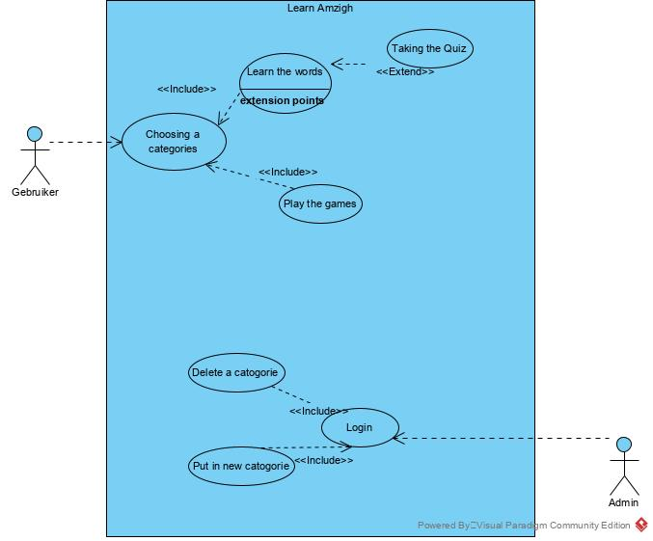

|  |  |
| --- | --- |
| Nummer | 1.1.1 |
| User case | Quiz nemen |
| Actoren | Gebruiker |
| Doel | De gebruiker test zijn/haar/ het skill level |
| Pre-condities | De gebruiker moet minstens 1x hebben geoefend |
| Trigger | - |
| Beschrijving | Tijdens het nemen van de Quiz woorden er worden genoemd die de gebruiker zou moeten weten |
| Uitzondering | - |
| Post-condities | De gebruiker is geslaagd voor de quiz en krijgt een sterretje achter de geslaagde categorie |

# Navigatie

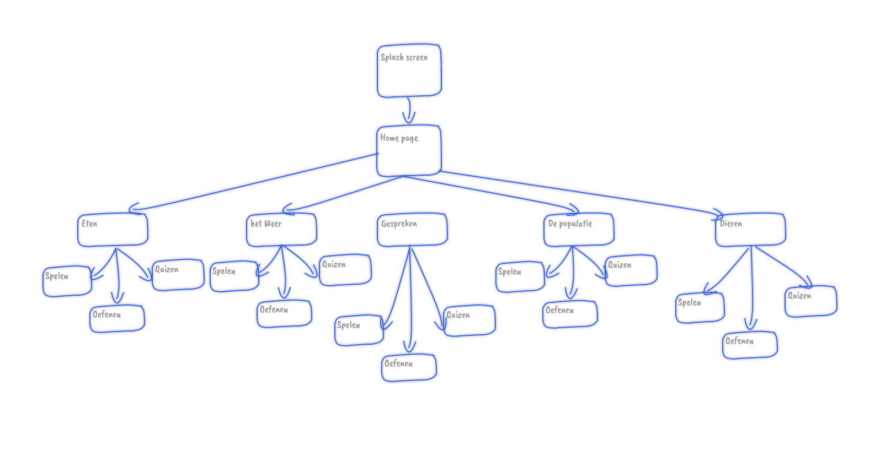

# Paginas

|  |
| --- |
| Planning |
| Schermen | Formulier | Functie | Afwijkend design |
| Home Screen | Nee | Weergeeft alle Categorieën | Nee |
| Splash Screen | Nee | Welcoming op de app | Ja |
| Quiz Screen | Ja | Test het geleerde materiaal | Nee |
| Categorieën Screen | Nee | Kies moment of je wil Spelen,  Oefenen of Quizzen | Nee |
| Oefenen Screen | Ja | Oefent de gekozen Categorie | Nee |
| *Login Admin | Ja | Kan alleen de admin in loggen | Ja |
| *Admin Page | Ja | Admin kan nieuwe woorden en/ of nieuwe categorieën er bij halen of weg halen | Ja |

# SchermOntwerp

